Міністерство освіти і науки України

Національний університет «Львівська політехніка»

Кафедра систем штучного інтелекту



**Звіт**

**про виконання лабораторних та практичних робіт блоку № 6**

На тему:  «Динамічні структури (Черга, Стек, Списки, Дерево). Алгоритми обробки динамічних структур.»

***з дисципліни:*** «Основи програмування»

до:

ВНС Лабораторної Роботи № 10

Алготестер Лабораторної Роботи № 5

Алготестер Лабораторної Роботи № 7-8

Практичних Робіт до блоку № 6

**Виконав:**

Студент групи ШІ-12

Стик Назарій Олегович

Львів 2024

**Тема роботи:** Динамічні структури (Черга, Стек, Списки, Дерево). Алгоритми обробки динамічних структур.

**Мета роботи:** Ознайомлення з основами роботи з динамічними структурами даних, такими як черга, стек, списки та дерево. Вивчення їхньої внутрішньої організації, ключових властивостей і методів доступу. Розгляд алгоритмів для роботи з динамічними структурами, зокрема для додавання, видалення, пошуку та сортування елементів. Вивчення ефективності алгоритмів обробки динамічних структур та їх застосування в програмуванні. Особлива увага приділяється практичному використанню стандартних бібліотек для реалізації цих структур і створенню власних оптимізованих реалізацій.

**Теоретичні відомості**:  
 У даній роботі розглядаються основи роботи з динамічними структурами даних, такими як черга, стек, списки та дерево. Черга є структурою даних типу FIFO (перший увійшов — перший вийшов), яка використовується для організації послідовності задач або процесів. Стек реалізує принцип LIFO (останній увійшов — перший вийшов) і широко застосовується для управління викликами функцій та обробки рекурсій. Списки забезпечують зручну роботу з динамічною кількістю елементів завдяки зв'язкам між вузлами, а дерева представляють ієрархічні структури даних, які ефективно застосовуються для пошуку, сортування та організації даних. Розглядаються алгоритми роботи з динамічними структурами, включаючи додавання, видалення, пошук та оновлення елементів. Вивчаються різні способи реалізації динамічних структур за допомогою стандартних бібліотек мов програмування, а також створення власних реалізацій для забезпечення високої ефективності та адаптивності коду. Окрему увагу приділено оцінці часової та просторової складності алгоритмів для визначення їхньої оптимальності у різних сценаріях використання.

**Джерела:**

* Декілька відео на YouTube:
* Динамічні структури - <https://www.youtube.com/watch?v=A3ZUpyrnCbM&t=1s>
* Основи динамічного розподілу пам'яті - <https://www.youtube.com/watch?v=udfbq4M2Kfc>
* Стек - <https://www.youtube.com/watch?v=GBST5uQ_yos>
* Певну інформацію брав на сайтах:
* Динамічні структури - <https://studfile.net/preview/7013685/page:10/>
* Основи динамічного розподілу пам'яті - <https://studfile.net/preview/9189217/page:15/>
* Стек - <https://itproger.com/ua/spravka/cpp/stack>
* Також вивчив багато інформації за допомогою ChatGPT.

### **Виконання роботи:**

* **Завдання №1:** Theory Education Activities

Очікувано часу: **4 дні.**Витрачено часу:  **3 дні.**

* **Завдання №2:** Requirements management (understand tasks) and design activities (draw flow diagrams and estimate tasks 3-7)

Очікувано часу: **1 година.**Витрачено часу:  **1 година.**

* **Завдання №3:** Lab# programming: VNS Lab 10 (Variant 19)

**Умова:**

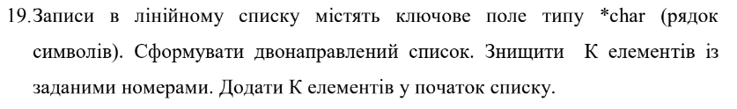

**Код:**

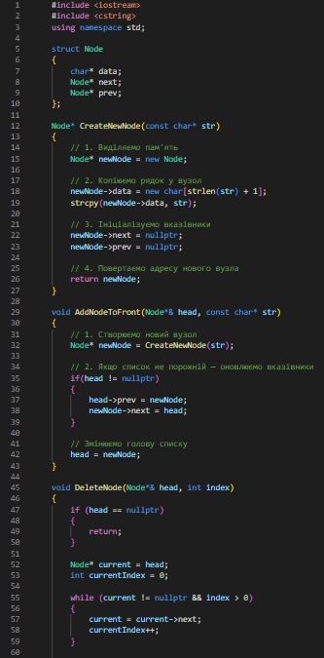

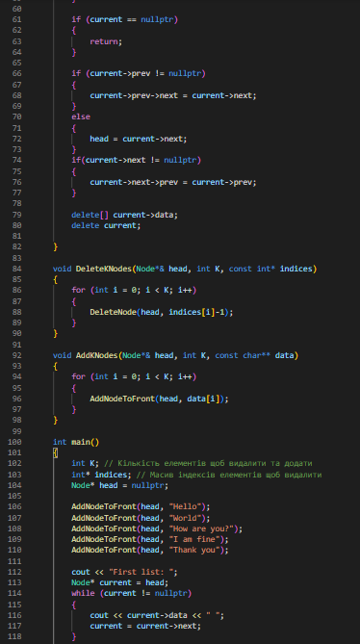

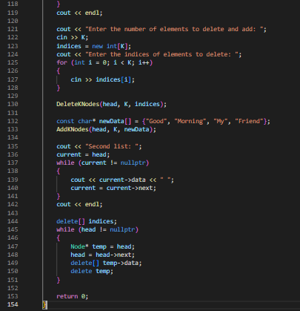

**Результат:**

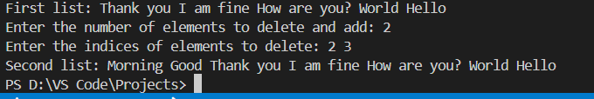

Очікувано часу: **1 година.**Витрачено часу:  **2 години.**

* **Завдання №4:** Lab# programming: Algotester Lab 5 (Variant 2)

**Умова:**

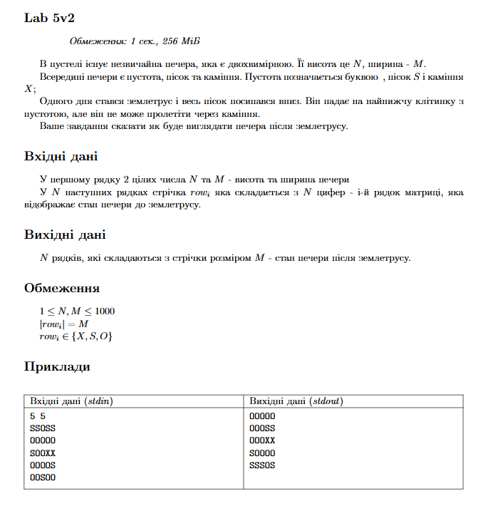

**Посилання:** [**https://algotester.com/uk/ContestProblem/DisplayWithEditor/135602**](https://algotester.com/uk/ContestProblem/DisplayWithEditor/135602)

**Код:**

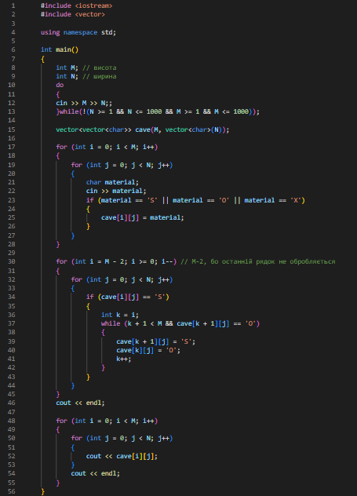

**Результат:**

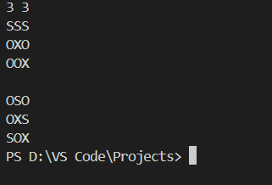

Очікувано часу: **1 година.**Витрачено часу:  **1 година.**

* **Завдання №5:** Lab# programming: Algotester Lab 7-8 (Variant 1,3)

**Варіант – 1**

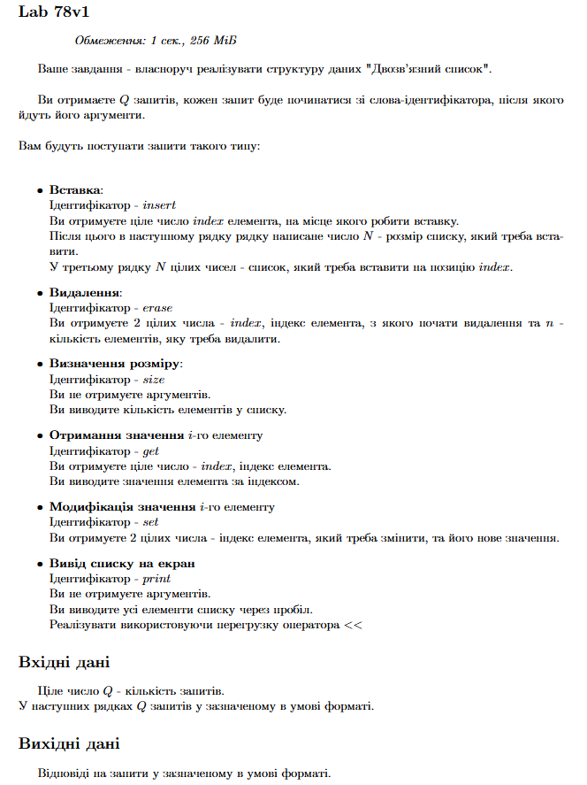

**Посилання:** [**https://algotester.com/uk/ContestProblem/DisplayWithEditor/135607**](https://algotester.com/uk/ContestProblem/DisplayWithEditor/135607)

**Код:**

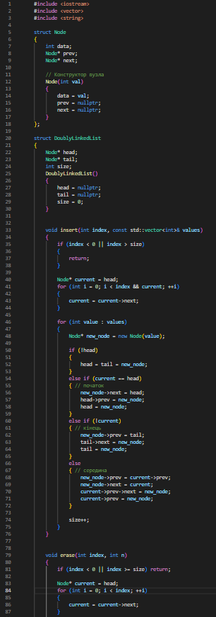

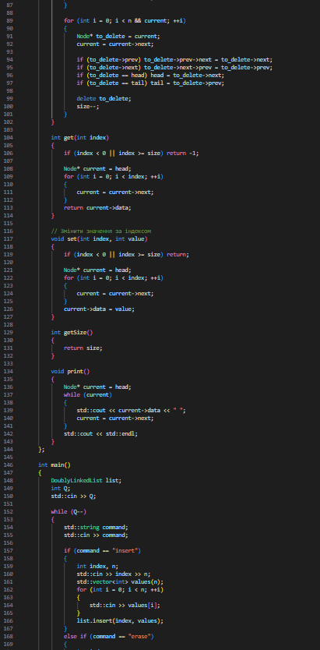

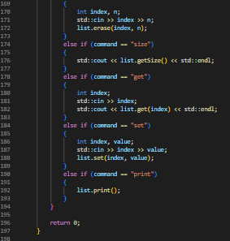

**Результат:**

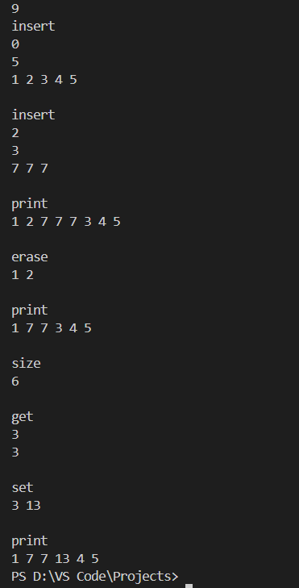

Очікувано часу: **1 година.**Витрачено часу:  **2 години.**

**Варіант – 2**

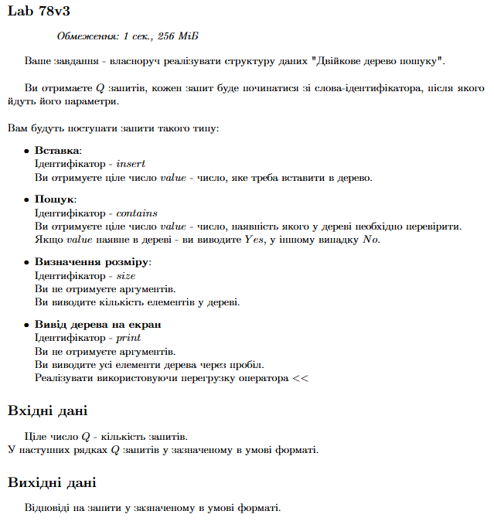

**Посилання:** [**https://algotester.com/uk/ContestProblem/DisplayWithEditor/135609**](https://algotester.com/uk/ContestProblem/DisplayWithEditor/135609)

**Код:**

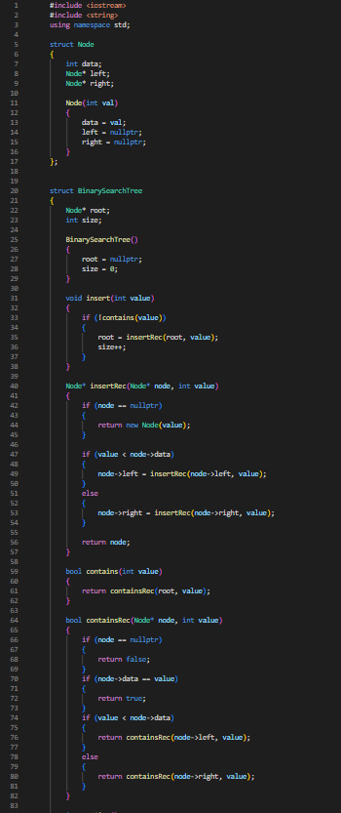

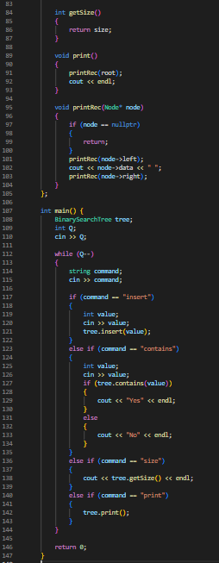

**Результат:  
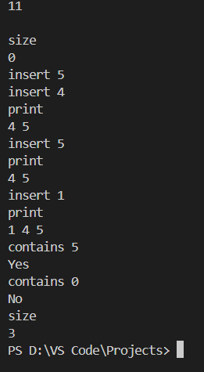**

Очікувано часу: **1 година.**Витрачено часу:  **2 години.**

* **Завдання №6:** Practice# programming: Class Practice Task

**Задача №1:**

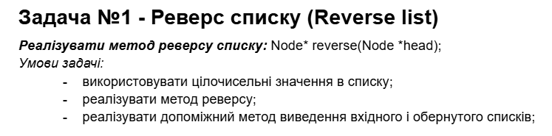

**Код:**

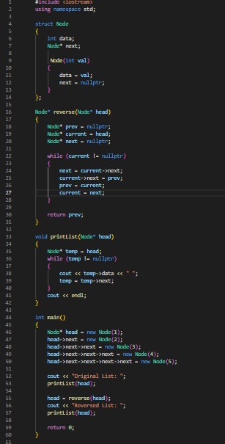

**Результат:**

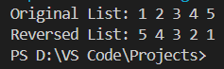

**Блок-схема:**

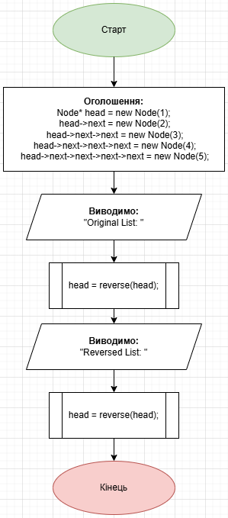

**Задача №2:**

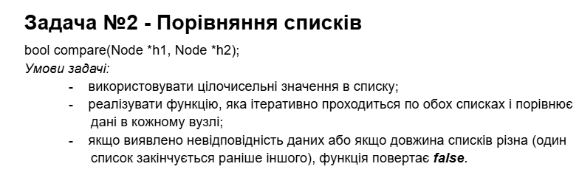

**Код:**

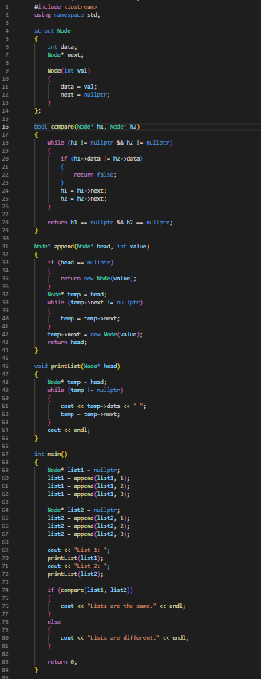

**Результат:**

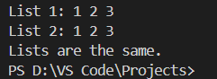

**Блок-схема:**

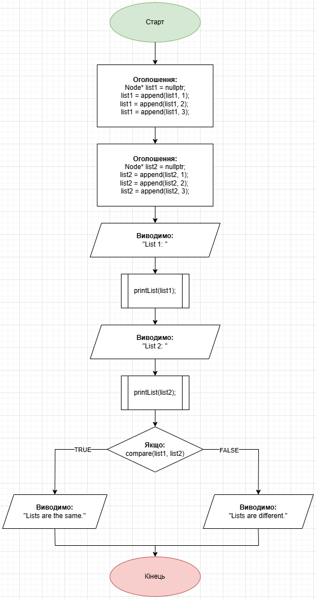

**Задача №3:**

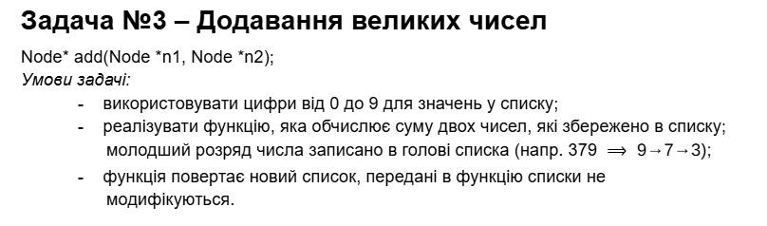

**Код:**

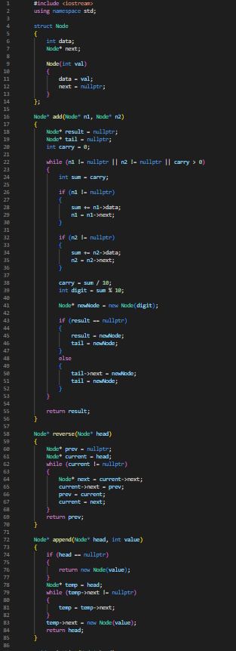

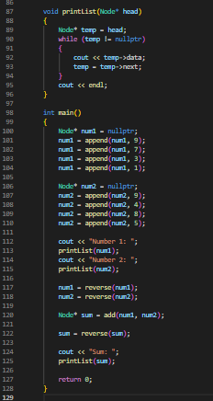

**Результат:**

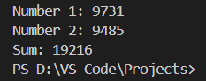

**Блок-схема:**

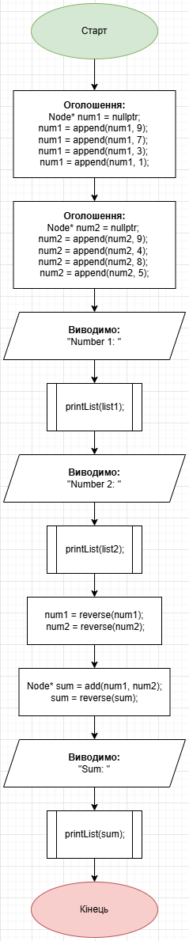

**Задача №4:**

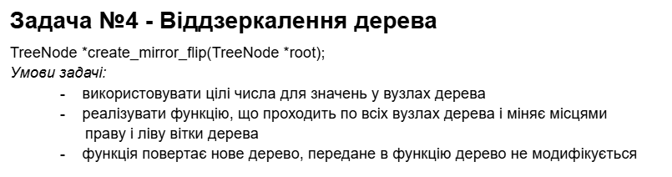

**Код:**

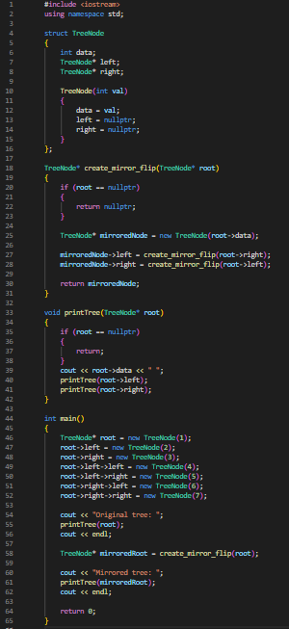

**Результат:**

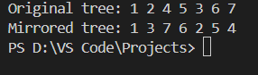

**Блок-схема:**

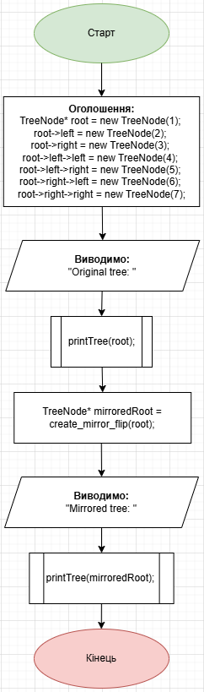

**Задача №5:**

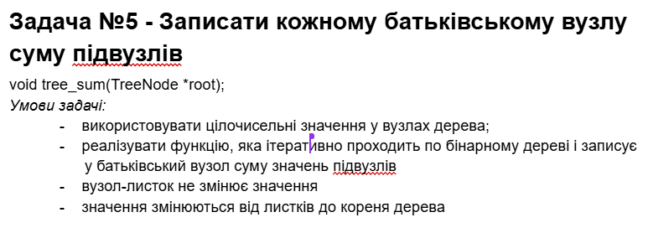

**Код:**

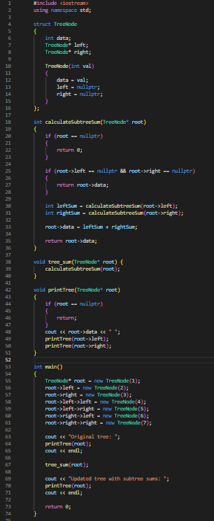

**Результат:**

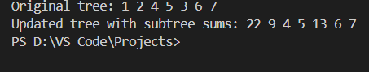

**Блок-схема:**

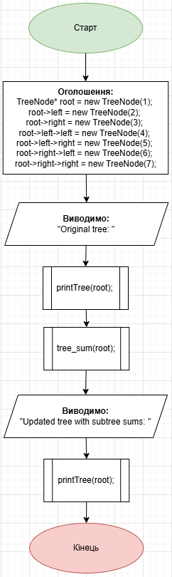

Очікувано часу: **2 години.**Витрачено часу:  **4 години.**

* **Завдання №7:** Practice# programming: Self Practice Task

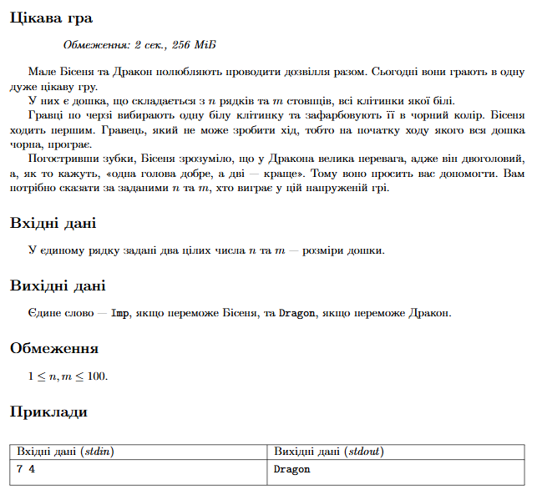

**Посилання:**[**https://algotester.com/uk/ArchiveProblem/DisplayWithEditor/20074**](https://algotester.com/uk/ArchiveProblem/DisplayWithEditor/20074)

**Код:**

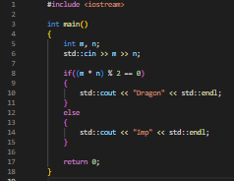

**Результат:**

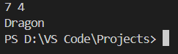

Очікувано часу: **30 хвилин.**Витрачено часу:  **15 хвилин.**

**Pull-Request:** [**https://github.com/artificial-intelligence-department/ai_programming_playground_2024/pull/508**](https://github.com/artificial-intelligence-department/ai_programming_playground_2024/pull/508)

**Висновок:** У результаті виконання цієї роботи я ознайомився з основами роботи з динамічними структурами даних, такими як черга, стек, списки та дерево. Я вивчив їхню внутрішню організацію, ключові властивості і методи доступу, а також алгоритми для додавання, видалення, пошуку та сортування елементів. Особливу увагу я приділив практичному використанню стандартних бібліотек і створенню власних оптимізованих реалізацій. Отримані знання допоможуть мені ефективно використовувати динамічні структури даних у програмуванні.